Тестирование по программе «ИНЖЕНЕРНАЯ СМЕНА»
Инструкция:
- Распечатайте задания.
- Ответы на задания можно написать от руки или заполнить в электронном виде.
- Если вы распечатали задания, то сфотографируйте бланк с ответами;
- Заархивируйте фотографии (или Word-документ) и остальные необходимые документы на участие в конкурсном отборе в формате zip. и вышлите архив на электронную почту roboogma@yandex.ru.
В теме письма указать название программы, ФИО обучающегося, возраст. Например: «Инженерная смена, Иванов Иван Иванович, 14 лет».
Критерии оценивания заданий:
Задания №1, №2, №3, №4, №8, №9, №10 – от 1 до 5 баллов.
Задания №5, №6, №7 – 1 балл.
Максимально возможное количество баллов – 38 баллов.
МОДУЛЬ А
ЗАДАНИЕ №1. Двум товарищам нужно перейти траншею, на дне которой находится вода. Они стоят на противоположных сторонах траншеи, и у каждого из них имеется доска, длина которой немного меньше ширины траншеи. как следует поступить, чтобы с помощью имеющихся у них досок осуществить переход? Ответ пояснить рисунком.
Ответ:

ЗАДАНИЕ №2. У вас есть моток тонкой проволоки, карандаш и тетрадь в клетку. Как можно определить примерную площадь поперечного сечения проволоки?
Ответ:

ЗАДАНИЕ №3. Предложите проект установки, с помощью которой по заданной программе будут поливаться цветы в комнате во время вашего отсутствия в период летних каникул.
Ответ:

ЗАДАНИЕ №4. Как можно определить положение центра масс гладкой палки, не пользуясь никакими инструментами?
Ответ:

МОДУЛЬ Б
ЗАДАНИЕ №5. Какая цепь нужна для поддержания груза?
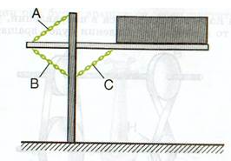
- Цепь А;
- Цепь В;
- Цепь С;
- Цепи А и С.

ЗАДАНИЕ №6. Брусок склеен из двух белых и двух черных кубиков:
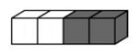
Какая фигура сложена из четырех таких брусков?
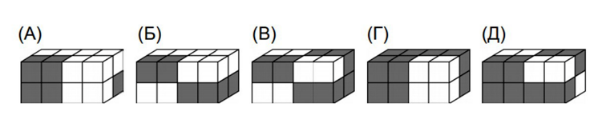
- Фигура А;
- Фигура Б;
- Фигура В;
- Фигура Г;
- Фигура Д.
ЗАДАНИЕ №7. Самостоятельно разработанное и изготовленное изделие (услуга), выполненное под контролем наставника, называется:
- образец;
- проект;
- модель;
- эталон.
ЗАДАНИЕ №8. Что понимается под передовыми производственными технологиями? Приведите примеры.

ЗАДАНИЕ №9. В ванне с водой плавает миска. У вас есть камень. В каком случае уровень воды поднимется выше: если положить камень в миску, или если положить его в воду? Дайте развернутый ответ.

ЗАДАНИЕ №10. Представьте: у вас есть два металлических бруска, один из которых намагничен. Можно ли без дополнительных предметов определить, какой из них намагничен? Дайте развернутый ответ.

